修改意见第三版
- 登录页面 logo展示不完全
- 首页增加一个入库统计
- 首页操作记录增加一个点击进去可以看到详情的 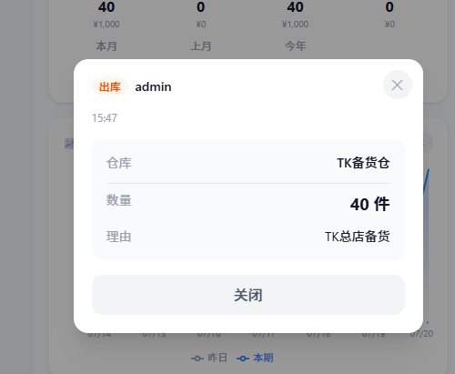具体是哪些货，入库同理
- 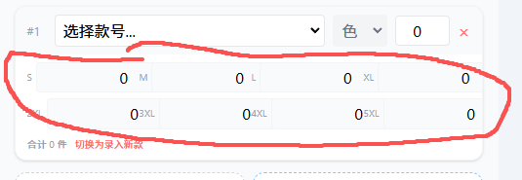入库、出库 转仓保留 S/M/L/XL/XXL 增加一个其他 可以自定义
- 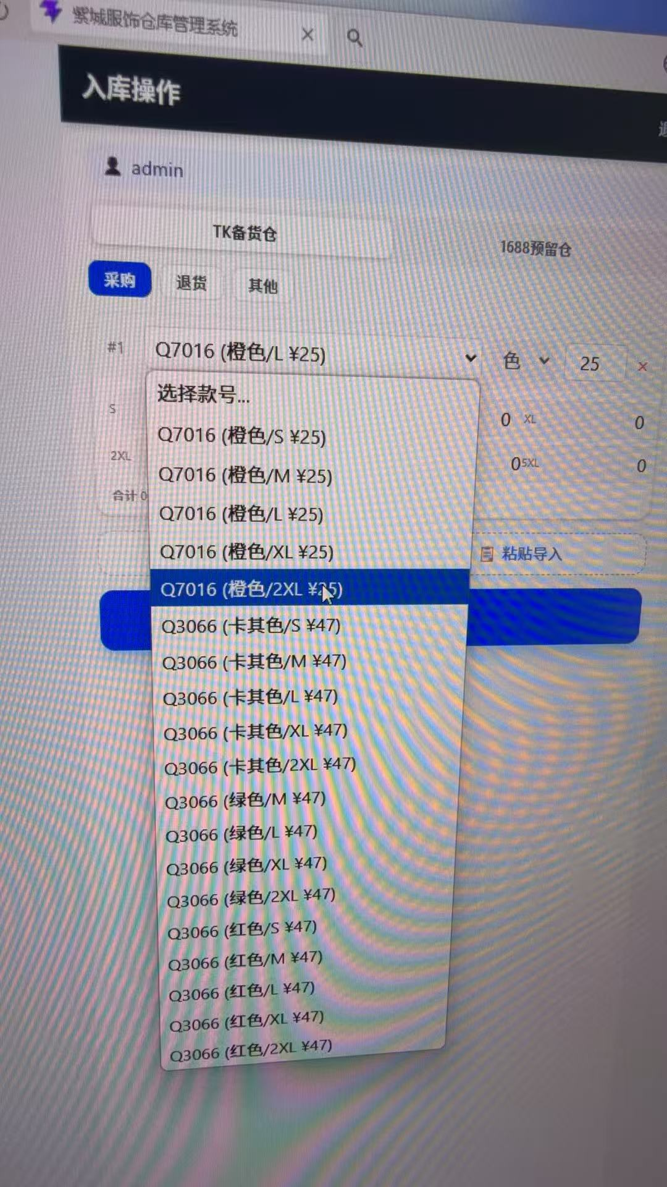一个款式 分开颜色一行就可以了 不要那么多行 增加一个可以搜索的功能
- 首页操作记录 增加一个可以撤销的功能
- 库存、转仓 屏幕不适配
- 库存预警 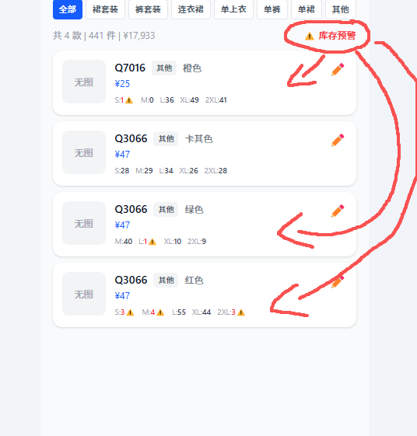体现在对应行就可以 不要在最上面
- 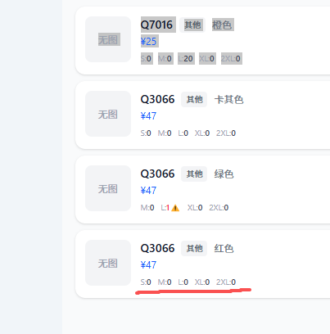 0也要预警

